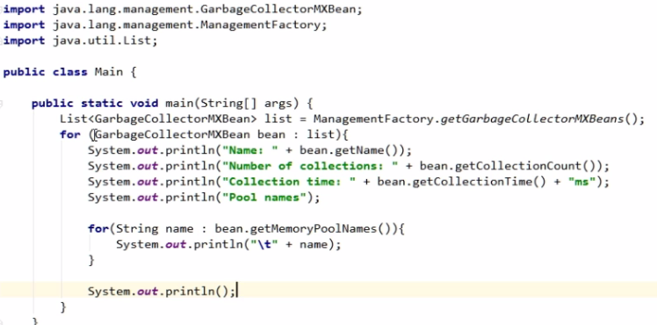

Jstat

- command line, provided by virtual machine

- jstat –gccapacity jak dużo pamięci alokowana przez każdą część GC

- jstat –gcutil

-- statystyki gc

-- jstat –gc – wychodzace gc

- jastat <option> <pid> <interval> <count>

- mozna remove, więc tu ip podamy

- jps – wypisuje obecnie running applications

--gccapacity – mowi o max,min current alokowanej pamięci

- monitorowanie jak się zachowuje gc, jak wzrasta pamięć, kiedy gc uruchomione